Учреждение образования
«Гомельский государственный университет
имени Франциска Скорины»

УТВЕРЖДАЮ
Учитель информатики
Живуцкая Ольга Олеговна
________________
________________
(дата утверждения)

План-конспект
урока по математике на тему
«Построение диаграмм»
в 9 «Б» классе

Выполнил
студент группы М-41 ____________ Литвинов А.Д.

Оценка за урок ____________

Гомель 2020

Дата: 21.02.2020
Класс: 9”Б”
Тема урока: Построение диаграмм
Тип урока: Комбинированный урок
Цели урока:

- Образовательные: сформировать навыки построения диаграмм и графиков функций с помощью электронных таблиц; закрепить знания учащихся о функциях в процессе исследования их графиков; отработать навыки оформления расчетных таблиц и записи математических выражений;
- Развивающие: развитие познавательной активности, операционного мышления, исследовательских навыков, умения использовать рациональные методы решения задач и работать с учебным материалом из различных предметных областей;
- Воспитательные: воспитание информационной культуры учащихся, внимательности, аккуратности, дисциплинированности, усидчивости, привитие эстетического вкуса.

Задачи урока:
– Выявить уровень усвоения полученных знаний;
–Создать условия для самооценки своих возможностей и выбора цели в деятельности;
–Развивать навыки индивидуальной и самостоятельной работы;
–Побуждать к само-, взаимоконтролю;
–Вызывать потребность в обосновании своих высказываний.

План урока:

- Организационный момент (2 мин)
- Проверка домашнего задания (5 мин)
- Выполнение тестового задания (10 мин)
- Объяснение нового материала (10 мин)
- Физкультминутка (1 мин)
- Закрепление изученного материала (14 мин)
7. Итоги урока (3 мин)

Оборудование урока: ученические тетради, доска, компьютеры, карточки с заданиями.

Ход урока:

- Приветствие учащихся. Проверка присутствующих. Объявление темы и целей урока.
- Проверка домашнего задания осуществляется в ходе фронтального опроса:
1. Для чего используются диаграммы?
2. Назовите наиболее распространенные типы диаграмм.
3. Как построить диаграмму?
4. Из каких шагов состоит построение диаграммы?
5. Как изменить отдельный элемент диаграммы?

3. Учащимся предлагается выполнить тестовые задания:
Тест по теме
«Использование встроенных функций для проведения расчетов»

- Электронные таблицы предназначены…
а) для создания текстовых документов;
б) для создания таблиц и выполнения в них расчетов;
в) для создания рисунков.

- На пересечение строки и столбца находится…
а) ячейка; б) прямоугольник; в) клетка

- В ячейку ЭТ можно ввести…
а) текст; б) рисунок; в) формулу; г) числа; д) диаграмму.

- Особенностью ввода формул является…
а) числа; б) = перед формулой;
в) ввод не чисел, а ссылки на ячейки, где стоят числа.

5. Выберите правильный вариант написания формулы в Excel

А42 - $\sqrt{А6}$
2 А7

а) А4^2- корень (А6) /А7*2;
б) А4^2-$\sqrt{А6}$/2 А7;
в) = (А4²-корень (А6))/2 А7;
г) = (А4^2-корень (А6))/2*А7

- Относительной ссылкой называют ссылку, которая…
а) меняется при копировании; б) не меняется при копировании

- Дана таблица:
Укажите, какой операцией необходимо воспользоваться, чтобы сразу получить все результаты.
а) копирование; б) заполнение; в) перемещение

- Дана таблица:

Выберите вариант написания формулы, которую можно скопировать, используя операцию заполнения.
а) = (А5+С5)* В5;
б) = (А2 + $С$2)*В2;
в) (А2 + $С$2) В2

- Дана таблица:
 | A | B | C
1 | 20 | 15 | 61
2 | 100 | 105 | 19
3 | 53 | 87 | 53
4 | 74 | 93 | 77
5 | 83 | -15 | 82
6 | -5 | 0 | -1
7 | 12 | 23 | 2
8 | 37 | 51 | 0

Выберите вариант формулы, с помощью которой можно подсчитать сумму элементов этой таблицы.
а) = СУММ (А1:С8)
б) = А1+А2+А3+А4+…+ С6+С7+С8
в) СУММ (А1:С8)
г) = СУММ (А1:С3)

10. Выберите вариант формулы, с помощью которой можно высчитать минимальный элемент диапазона (В2:С7)
а) = min (В2:С7)
б) МИН (А1:С8)
в) = МИН (В2:С7)

Ключ:
1) б; 2) а; 3) а, в, г; 4)б, в; 5)г; 6) а; 7) б; 8) б; 9) а; 10) в

4. Часто Мастер Диаграмм используется для построения графиков функций.
Пример: Построить график функции y = x²+3x-5 на промежутке [-8;8].

Для построения графика функции нужно сначала создать таблицу значений функции (Рис. 1.1). Шаг изменения аргумента можно взять, например, равный 1.

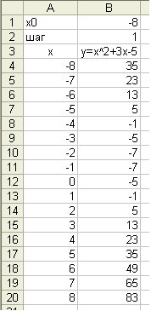  Рис. 1.1 | 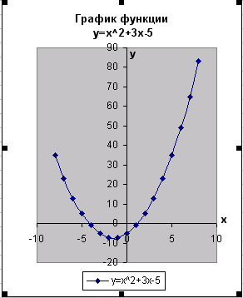  Рис. 1.2
Для построения диаграммы выделим диапазон данных таблицы: A4:B20. Тип диаграммы – точечная, вид можно выбрать из двух: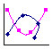 или 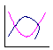. На втором шаге нужно открыть вкладку Ряд и дать имя ряду, установив ссылку на ячейку B3. На третьем шаге на вкладке Параметры диаграммы можно дать название диаграмме – График функции y=x^2+3x-5, подписать оси. На вкладке линии сетки сбросить все флажки, поместить легенду внизу диаграммы.
После построения диаграммы нужно переместить названия осей (Рис. 1.2). Название осей вписаны в надписи, которые являются объектами. Их можно перемещать в области диаграммы с помощью мыши. Выбрав их контекстного меню Формат названия оси, можно поменять шрифт или выравнивание надписи.
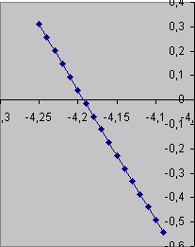
Рис. 1.3
После построения графика функции можно изменить значение x0 или шага в таблице данных, график будет автоматически перестраиваться. Изменяя начальные значения, можно построить график вблизи точки пресечения графика функции и оси ОХ и тем самым найти корень с определенной точностью. Например, если в качестве x0 взять -4,25, а шаг 0,01, то график будет выглядеть так как на Рис. 1.3. Из графика видно, что корень будет равен ≈-4,19. Если требуется большая точность, можно уменьшить шаг.

5. Для снятия напряжения проводится физкультминутка.
6. Для закрепления изученного материала учащимся предлагается выполнить практические задания на компьютере.

С. 109, упр. 2-5

7. Подводятся итоги урока. Комментируются вопросы, вызвавшие наибольшие трудности в ходе выполнения практических заданий. Выставляются отметки.
Домашнее задание: §17, вопросы

